畢業離校程序說明
1.請先確認成績是否全數到齊。 |  | 請先至電子學習履歷系統確認影響畢業之科目成績已全部到齊。  網址:http://sys.ndhu.edu.tw/CTE/Ed_StudP_WebSite/Login.aspx
2.至學校首頁點選在學生  在校學生畢業相關  離校手續單一窗口 |  | 請至離校手續單一窗口確認各單位的窗口是否呈現 ○，如果有 ╳ 的部分請洽各單位的承辦人員。  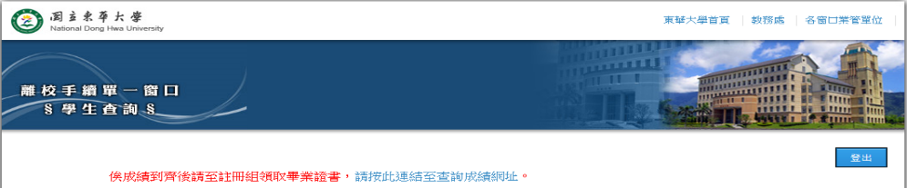  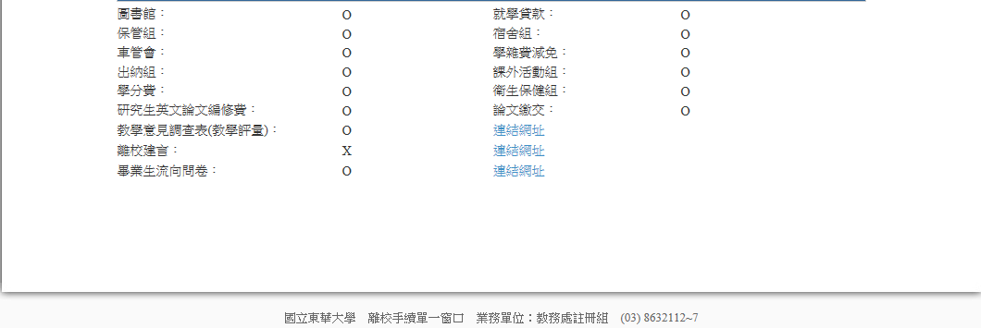  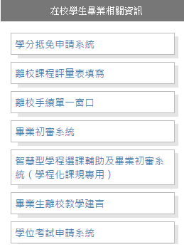  各 窗 口 業 管 單 位  教學意見調查表(教學評量) 課務組 (03) 8632122 ~ (03) 8632125  離校建言 課務組 (03) 8632122 ~ (03) 8632125  學分費 課務組 (03) 8632122 ~ (03) 8632125  畢業生流向問卷 畢服組 (03) 8632283  英語能力 語言中心 (03) 8635492  英文論文編修費 系所 未通過(X) ，請洽各系所辦公室 語言中心 (03) 8635492
3.領取畢業證書 | ： | 畢業證書親領  - 教師成績上傳時間為1/4～1/15，上傳期間請先至電子學習履歷系統察看成績是否全數到齊，即可領取畢業證書。  - 若請別人代領證書，請備妥”授權辦理個人資料同意書”(教務處/表單下載)，連同上述資料交給承辦人，即完成所有程序。  - 若您將為役男，請自行投幣列印歷年成績單乙份，至學務處生輔組找教官申請折抵役期證明。  - (1/22註冊組因支援大學入學指定科目考試工作，囿於人力不足，領 取畢業證書建請避開其時間，感謝之。)
4.郵寄畢業證書 | ： | 若當學期修課成績因教師尚未上傳，欲先行離校者，可委託學校幫忙郵寄畢業證書，請備齊下列物品：  - 信封&回郵，請備妥：牛皮紙袋×1(略大於A4即可，過大易折損)、郵票(郵票面額需視郵寄內容多寡，請參考"郵寄封面”)、透明L型夾×1(避免經郵局寄送時嚴重折損)，自取"郵寄封面”，填妥收件資料並貼上足額郵票後，貼至牛皮紙袋。  - 或直接購買65元便利袋 (此袋不需再秤重且防折，故不需另備郵票、L型夾)，並請至註冊組領取托運單，可免填寄件人資料。詳見範例。  - 若您將為役男，須要折抵役期者，請於登記表中註記。  - 使用回郵信封郵寄證書者，再請班代統一收集信封並領取畢業證書夾。  - 使用便利袋郵寄者，無須事先領請證書夾，將統一郵寄。
5.申請成績單： |  | ※教師成績上傳期間，成績尚未出爐故有要申請成績單者，可於畢業證書領取清冊上面登記申請份數。中文20元/份，英文30元/份。  ※日後若有需要成績相關證明，歡迎返校、使用通訊方式申請，相關表格請至註冊組表單下載專區網頁下載。
6.畢業證書影本 | ： | ☆學校免費贈送每位學生中文影本2張+英文影本1張，如畢業生  還需增加證書影本的數量者，1份1元可另行繳費辦理。
相關問題請洽各院承辦窗口：
分機2112 （理工學院）wen@mail.ndhu.edu.tw
分機2113 （人文學院）agnes@mail.ndhu.edu.tw
分機2114 （管理學院、原住民民族學院）cher@mail.ndhu.edu.tw
分機2116（藝術.環境.海洋.花師學院）bonniejeng@mail.ndhu.edu.tw

